НИУ МЭИ

Институт радиотехники и электроники

Кафедра формирования и обработки радиосигналов

**Лабораторная работа №3**

«Параметры эквивалентной схемы биполярного транзистора»

Студенты:

Мельников К.А.

Спирин А.И.

Группа: ЭР-16-15

Москва

2017г

**Цель работы:**

1.Изучить импульсный метод измерения малосигнальных параметров транзистора

2.Измерить важнейшие параметры эквивалентной схемы транзистора(rб,rβ,CД.τβ) и изучить из зависимости от режима.

**Лабораторное задание**

1.Нарисовать упрощенную схему измерения малосигнальных параметров эквивалентной П-образной схемы (схемы Джиаколетто) импульсным методом.

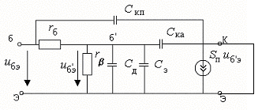

Изобразить ожидаемую форму импульсов напряжения на базе и тока коллектора при

прямоугольном импульсе тока базы.

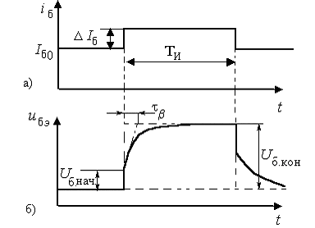

**Работа в лаборатории.**

1.Форма сигналов при малых скоростях развертки

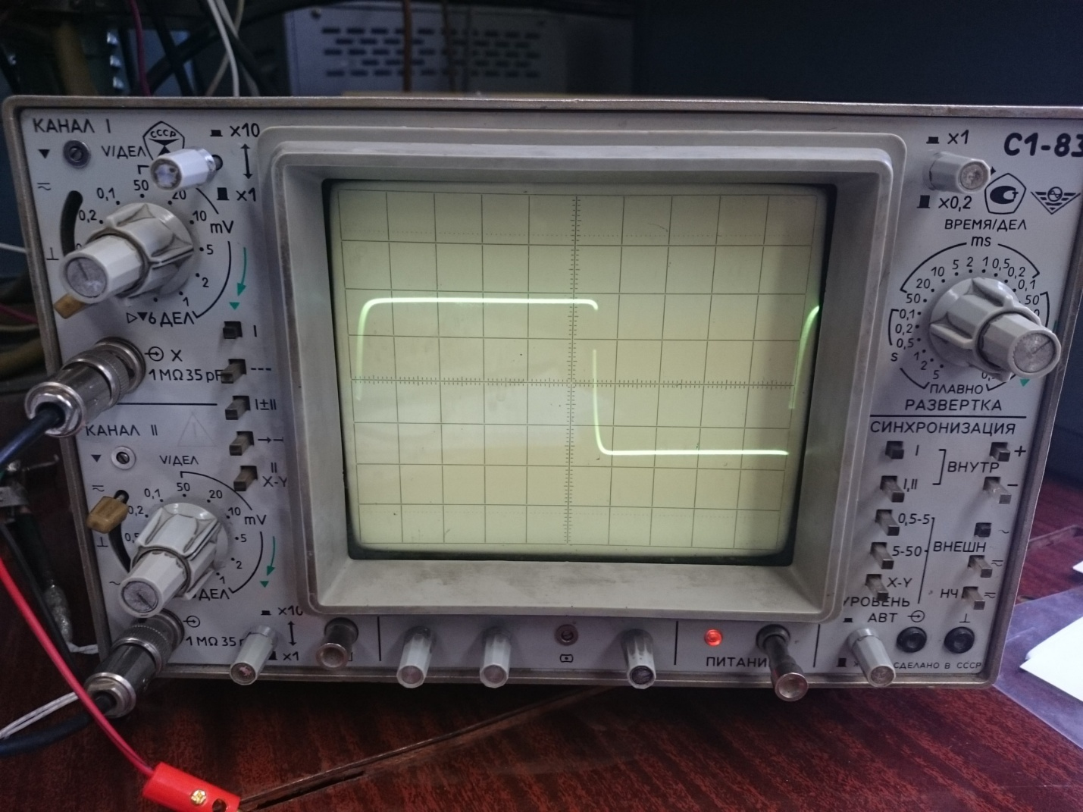

2.Форма сигналов при коротких импульсах

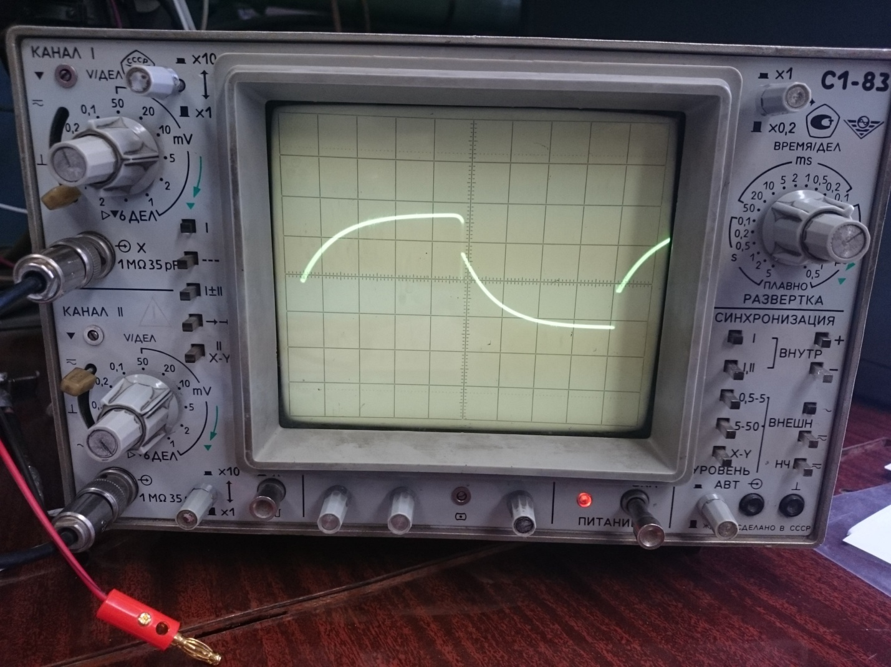

3. Формы напряжений для Ik0=0.3,0.5,1,2,4 мА.



